p

Breznica 3, 4274 Žirovnica
tel.: 04 5809 100, fax: 04 5809 109

NADZORNI ODBOR

Številka: 011-0002/2018-138
Datum: 20.4.2022

Na podlagi 15. člena Poslovnika Nadzornega odbora Občine Žirovnica (Ur. List RS, št. 57/2018), vas vabim, da se v ponedeljek 16.5.2022, ob 18.00 uri, v prostorih Občine Žirovnica; Breznica 3, Žirovnica udeležite

17. seje NADZORNEGA ODBORA

z naslednjim

DNEVNIM REDOM:

- Potrditev zapisnika 16. redne seje NO in pregled realizacije sklepov zadnje seje
- Sprejem Končnega poročila o opravljenem nadzoru na proračunski postavki 1331 OSTALE PROMETNE POVRŠINE IN SIGNALIZACIJA (NRP OB192-14-0007 PARKIRIŠČE RODINE).
- Uvedba nadzora porabe sredstev na proračunski postavki: 1101 INTERVENCIJE V KMETIJSTVO.
- Vprašanja in pobude

Prosim, da morebitno zadržanost, sporočite na telefon 04 5809 106.

Damjana Tavčar Panjtar, dipl.ekon.
Predsednica
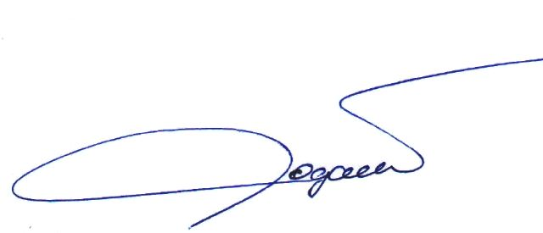

Vabljeni:
- člani NO

